Sud-Ouest du 16 février 2018

Bourg sur Gironde : La maison de santé au menu des élus

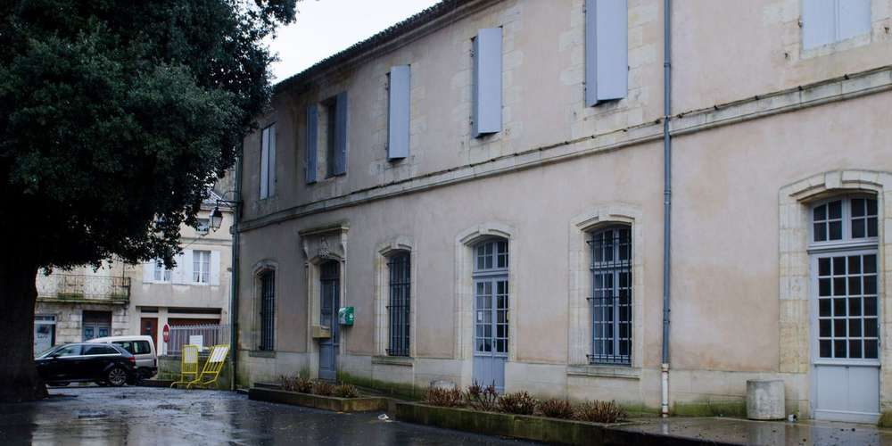
Les demandes de subventions ont été votées pour les travaux de la future maison de santé publique. PHOTO F. D.

Mardi soir, le Conseil municipal s’est réuni pour voter, notamment, les demandes de subventions en lien avec la maison de santé publique. Le maire précise que le dossier est entre les mains de l’Agence régionale de santé (ARS). Cette dernière doit étudier le projet afin de donner son aval à sa réalisation ce qui devrait se faire sous deux à trois semaines.

Le maire a rappelé que les subventions ne portent que sur les montants des travaux. Ceux-ci devraient s’élever à 632 000 euros. L’Etat devait y participer à hauteur de 25 %, la Région à 10 % et le Département à 8 %. L’opposant Bernard Abiven a pris la parole pour annoncer qu’il votera contre car le projet, qui, à ses yeux et en l’état actuel, reste flou. Ce à quoi le maire Pierre Joly a répondu : « Ce vote est une anticipation pour ne pas perdre un mois ». La délibération a été votée à l’unanimité moins une voix.

Il a ensuite été proposé aux élus de voter une convention avec le Service départemental d’incendie et de secours (Sdis) pour le contrôle et l’entretien des hydrants, ces points d’eau publique qui servent de bouches à incendies. Cette convention court sur une année. Courant 2019, ce service pourrait être payant avec une compétence qui relèverait de la Communauté des communes du Grand Cubzaguais. Les élus ont validé la convention à l’unanimité.

Lors des questions diverses, Christelle Grillet, deuxième adjoint en charge des affaires culturelles, a rappelé que les associations ont jusqu’à vendredi pour déposer leurs demandes de subventions pour l’année.

